**院内询价投标文件**

项目名称：呼吸与危重症医学科RICU改造项目

项目编号：BSRMYY-YNCG-2025-08010

采购人（名称）：重庆市璧山区人民医院

投标人（盖章）：

投标人地址：

联系人：

联系电话：

投标时间：

**投标书**

重庆市璧山区人民医院：

我们收到贵院 的邀标文件（编号 ），经详细研究，愿意参加投标。并授权下述签字人 ，全权代表我投标单位提交下述文件**正本一份，副本三份。文件包括：**

1.营业执照（经营范围）及特定资格要求。

2.总报价表及分项报价表。

3.法人身份证明和法人授权委托书。

4.改造工程院内招采要求响应表。

5.投标书面廉政承诺。

6.现场踏勘表（联系人张晓波，见招标公告）。

7.其他供应商提供能完成本项目的资料。

注：上述资料缺项将导致无效投标。

投标单位（盖章）：

法人或被授权代表人（签名）：

年 月 日

**改造工程院内招采要求**

1. 基础信息  
   （一）项目概况

拟对住院部11层部分区域进行改造，改造面积约80㎡，主要建设内容包含墙面、吊顶、给排水和电动门改造等。工程费用约2.24万元。  
 （二）项目名称/编号  
 重庆市璧山区人民医院呼吸与危重症医学科RICU改造项目  
 （三）建设地点/工期  
 建设地点：新院区住院部11层

建设工期：20日历天  
（四）业主单位/资金来源（如政府投资/社会资本）  
业主单位：重庆市璧山区人民医院

资金来源：自筹（医疗业务收入资金）  
（五）项目阶段：招投标阶段

1. 采购标的：工程类（装修）
2. 技术要求
3. 工程规范：强制性工程建设规范的全部条文必须严格执行。
4. 施工工艺要求：工程质量标准必须符合现行国家有关工程施工质量验收规范和标准的要求，工程使用的材料和设备需提供出厂检验报告、产品合格证书等。
5. 验收标准：工程量收方计量，相关科室和财务、审计科参加，须有3人或3人以上人员参加并签字确认。

三、商务条款

1. 计价方式：按照中标单价和实际验收合格的工程量结算。
2. 付款节点：工程验收合格后支付至合同金额100%。

四、其他要求

（一）质量保修期为1年，自工程竣工验收合格之日起计算。中标后3个工作日内将履约保证金1000元汇至医院账户，待工程竣工验收合格后返还。

（二）投标人务必到新院区住院部呼吸与危重症医学科踏勘现场，将踏勘记录表装订至投标文件内一并投标。

（三）供应商资质要求：装饰装修乙级及以上，近两年有类似项目业绩。

附件：1.RICU改造方案图

2.RICU改造清单

3.其他资料

附件一：

RICU改造方案图

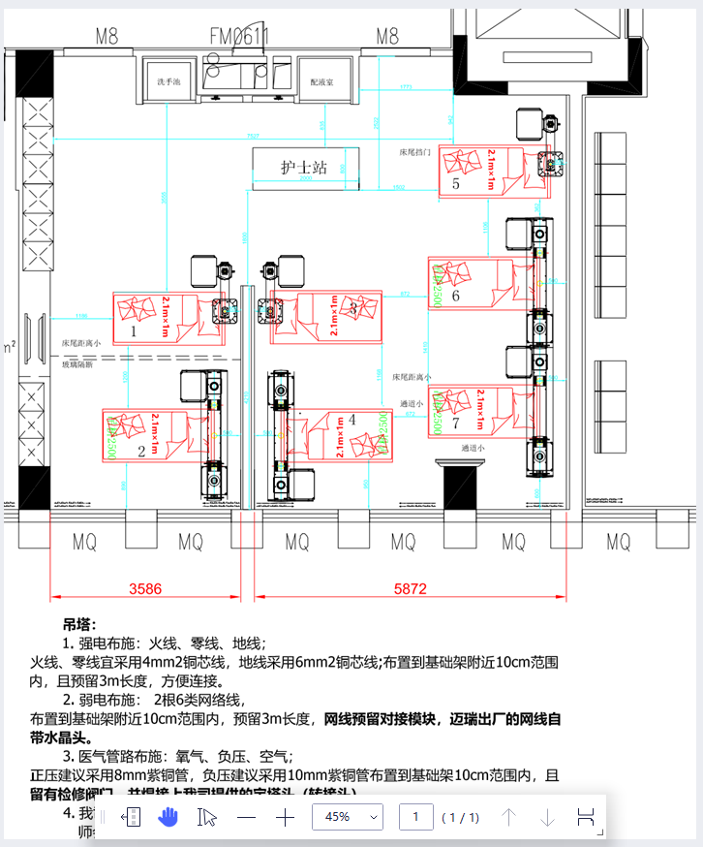

附件二：

|  |  |  |  |  |  |  |  |
| --- | --- | --- | --- | --- | --- | --- | --- |
| RICU改造清单 | | | | | | | |
| 序号 | 名称 | 工作内容 | 计算式 | 单位 | 工程量 | 单价（元） | 预算合计（元） |
| 1 | 拆除墙体 | 拆除墙面、墙体 | （4+1.5*2+2）*3*0.3 | m3 | 8.1 | 140 | 1134.00 |
| 2 | 墙体出渣 | 11楼 出渣转运 | 8.1 | m3 | 8.1 | 350 | 2835.00 |
| 3 | 地面恢复补齐 | 地面砼运输找平，修补地板胶 | 2*4.5 | m2 | 9 | 250 | 2250.00 |
| 3 | 天棚石膏板恢复补齐 | 石膏板吊顶、刷腻子乳胶漆 | 2*4.5 | m2 | 9 | 260 | 2340.00 |
| 4 | 洗手池 | 搭建洗手池、改水管路 | 1 | 处 | 1 | 2400 | 2400.00 |
| 5 | 配液池搭建 | 搭建配液池 | 1 | 处 | 1 | 1800 | 1800.00 |
| 6 | 护士站 | 加工定做护士站 | 2*0.8 | m2 | 1.6 | 3300 | 5280.00 |
| 7 | 拆改门 | 拆除原门加宽恢复 | 1.5*2.1 | m2 | 3.15 | 900 | 2835.00 |
| 8 | 电动门感应装置 | 采购安装及电源 | 1 | 项 | 1 | 1500 | 1500.00 |
|  |  |  |  |  |  |  |  |
| 合计 | |  |  |  |  |  | 22374.00 |

基本资格条件承诺函

致重庆市璧山区人民医院：

（投标人名称）郑重承诺：

1.我方具有良好的商业信誉和健全的财务会计制度，具有履行合同所必需的设备和专业技术能力，具有依法缴纳税收和社会保障金的良好记录，参加本项目采购活动前三年内无重大违法活动记录。

2.我方未列入在信用中国网站（ www.creditchina.gov.cn）“失信被执行人”、“重大税收违法案件当事人名单”中，也未列入中国政府采购网（ [www.ccgp.gov.cn）“政府采购严重违法失信行为记录名单”中。](http://www.ccgp.gov.cn))

3.我方在采购项目评审（ 评标）环节结束后，随时接受采购人、采购代理机构的检查验证，配合提供相关证明材料，证明符合《中华人民共和国政府采购法》规定的投标人基本资格条件。

我方对以上承诺负全部法律责任。

特此承诺。

（供应商公章）

年 月 日

供应商装饰装修乙级及以上，近两年有类似项目业绩。附佐证材料

## 法定代表人身份证明书（格式）

（法定代表人姓名） 在（投标人名称） 任（职务名称） 职务，是（投标人名称） 的法定代表人。

特此证明。

投标人全称：（公章）

年 月 日

投标人法定代表人授权委托书

致：重庆市璧山区人民医院

（投标人名称）是中华人民共和国合法企业，法定地址 。

（投标人法定代表人姓名）特授权 （被授权人姓名及身份证代码、电话号码）代表我单位全权办理对上述项目的投标、谈判、签约等具体工作，并签署全部有关的文件、协议及合同。

我单位对被授权人的签名负全部责任。

在撤消授权的书面通知以前，本授权书一直有效。被授权人签署的所有文件（在授权书有效期内签署的）不因授权的撤消而失效。

被授权人签名： 投标人法定代表人签名：

职 务： 职 务：

联系电话：

（附身份证或护照复印件）

投标人公章：

总报价表

重庆市璧山区人民医院（采购人名称）:

本公司经实地踏勘现场，查看图纸及采购公告等资料，已充分了解采购人的采购要求，按照市场公平竞争原则，自愿参与贵院本项目的竞价，并愿意承担由此产生的相关费用和商业风险。

1. 经慎重考虑，本公司完全响应和满足采购人的采购要求，愿意按照询价采购文件中的要求，对本项目进行改造施工，总报价为人民币大写： 元整；人民币小写： 元。该报价包含了采购人全费用清单的项目，以及完成本项目所需的安全文明措施费、人工费、材料费、税费、保险费、运输搬运费、场地清洁费等完成本项目的所有费用，并承诺规范施工自愿承担施工期间的安全责任。

2．我方现提交的响应文件为：加盖鲜章纸质件。

3．我方承诺：本次询价的有效期90天。

4．我方完全理解和接受贵方询价采购文件的一切规定和要求及评审办法。

5．在整个询价采购过程中，我方若有违纪违规行为自愿接受相关法律处罚。

6．我方若中选，将按照询价结果签订合同，并且严格履行合同义务。本承诺函将成为合同不可分割的一部分，与合同具有同等的法律效力。

供应商名称（公章）：

年 月 日

## 

**分项报价表**

|  |  |  |  |  |  |  |  |  |  |
| --- | --- | --- | --- | --- | --- | --- | --- | --- | --- |
| 序号 | 名称 | 工作内容 | 计算式 | 单位 | 工程量 | 单价（元） | | 合价（元） | |
| 1 | 拆除墙体 | 拆除墙面、墙体 | （4+1.5*2+2）*3*0.3 | m3 | 8.1 |  | |  | |
| 2 | 墙体出渣 | 11楼 出渣转运 | 8.1 | m3 | 8.1 |  | |  | |
| 3 | 地面恢复补齐 | 地面砼运输找平，修补地板胶 | 2*4.5 | m2 | 9 |  | |  | |
| 3 | 天棚石膏板恢复补齐 | 石膏板吊顶、刷腻子乳胶漆 | 2*4.5 | m2 | 9 |  | |  | |
| 4 | 洗手池 | 搭建洗手池、改水管路 | 1 | 处 | 1 |  | |  | |
| 5 | 配液池搭建 | 搭建配液池 | 1 | 处 | 1 |  | |  | |
| 6 | 护士站 | 加工定做护士站 | 2*0.8 | m2 | 1.6 |  | |  | |
| 7 | 拆改门 | 拆除原门加宽恢复 | 1.5*2.1 | m2 | 3.15 |  | |  | |
| 8 | 电动门感应装置 | 采购安装及电源 | 1 | 项 | 1 |  | |  | |
| 合计**（汇总报价不得超过总报价）** | | | | | | |  | |

改造工程院内招采要求响应表

|  |  |  |  |  |
| --- | --- | --- | --- | --- |
| 序号 | 内容 | 响应情况 | 偏离情况 | 附佐证材料页码 |
| 1. |  |  |  |  |
|  |  |  |  |  |
|  |  |  |  |  |
|  |  |  |  |  |
|  |  |  |  |  |
|  |  |  |  |  |
|  |  |  |  |  |
|  |  |  |  |  |
|  |  |  |  |  |
|  |  |  |  |  |
|  |  |  |  |  |
|  |  |  |  |  |

注：

1.本表请供应商逐项对照“改造工程院内招采要求”进行响应，响应不全视为无效投标；

2.本表可扩展。佐证支撑材料应附本表后。（格式自定）

3.偏离情况请填写“无偏离”、“正偏离”或“负偏离”。

**现场踏勘情况记录表**

|  |  |
| --- | --- |
| 项目名称 |  |
| 踏勘日期 |  |
| 主要踏勘内容： | |
|
|
| 供应商踏勘人员签字： |  |
|  |  |
| 采购人陪同人员签字： |  |

注：供应商代表踏勘现场时，需向陪同人员出具供应商的介绍信或授权委托书和具有装饰装修乙级及以上，近两年有类似项目业绩。

**投标廉政承诺书**

根据国家廉政建设的有关规定，为了做好耗材采购过程中的党风廉政建设，保证医院资金的安全和有效使用以及投资效益，我公司做如下廉政承诺：

一、投标人遵守党、国家、行业、医院的廉政纪律要求，已对相关相关人员进行法律法规培训。

二、投标资料真实可靠，不虚假投标，不随意撤回、撤销投标，中选后15天内签署合同。

三、坚持公开、公正、诚信、透明的原则投标，不损害国家、医院及第三方合法权益。

四、建立健全公司内部廉政制度，开展廉政教育，公布举报电话，监督并认真查处违法违纪行为。

五、在采购活动中如有违反廉政规定的行为，及时公开并予以纠正。

六、如需方工作人员有违反廉政纪律要求的行为，将主动向医院纪检监察室进行举报。

七、不得以任何理由向与采购相关的各部门工作人员行贿或赠礼金、有价证券、礼品。

八、不得以任何名义为与采购相关的各部门工作人员报销应由其单位或个人支付的任何费用。

九、不得以任何理由安排与采购相关的各部门工作人员参加宴请及娱乐活动。

十、不得为与采购相关的各部门工作人员购置或提供通讯工具、交通工具和高档办公用品等。

十一、违纪违法责任

我公司违反本承诺给采购方造成损失的，予以足额赔偿；若违反七、八、九、十条规定，发现一次按每次查处金额的10倍支付违约金；签订采购合同后才发现违规行为，按采购合同和医院供应商黑名单制度进行管理，情节严重的采购方有权要求终止合同，对触及刑法者移送司法机关处理。

十二、本承诺作为采购前廉洁竞争承诺，中选后供应商还应单独签订购销廉政协议。

承诺方： （签字并加盖企业公章）

供应商公司名称并盖章：

法人或被授权代表人签名：

年 月 日

响应文件包装及密封要求（正本一份、副本三份，一并装入密封档案袋中）

